日照三鼎环保科技有限公司

火灾事故突发环境事件现场处置应急演练记录
演练开始前，员工集合并由公司总经理王泳霖宣布本次演练注意事项及演练步骤：
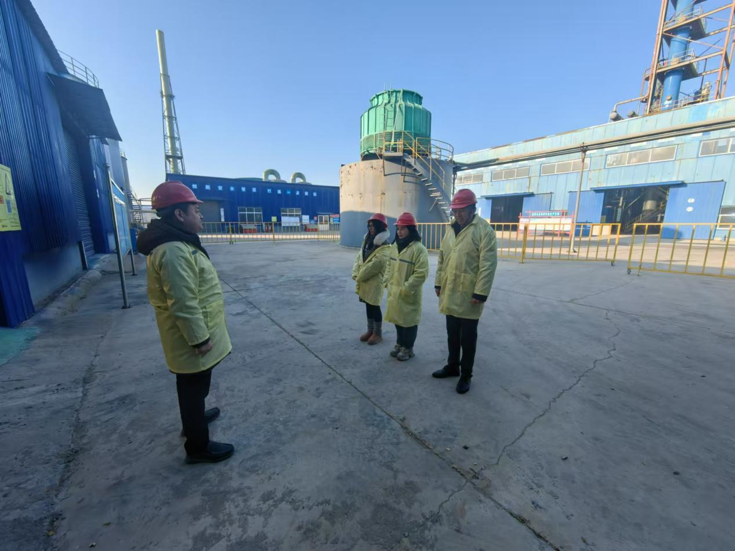
2024年12月31日早上9:00日照三鼎环保科技有限公司火灾事故突发环境事件现场处置应急演练由王泳霖宣布正式开始。
模拟废矿物油等可燃性危废在储存或使用过程中因操作不慎、防范不当，遇明火或高温引发火灾事故。

中控室发现危险废物暂存库红外温控系统发出高温报警，监控中发现明火，立即向现场负责人王泳霖报告，并做好记录。
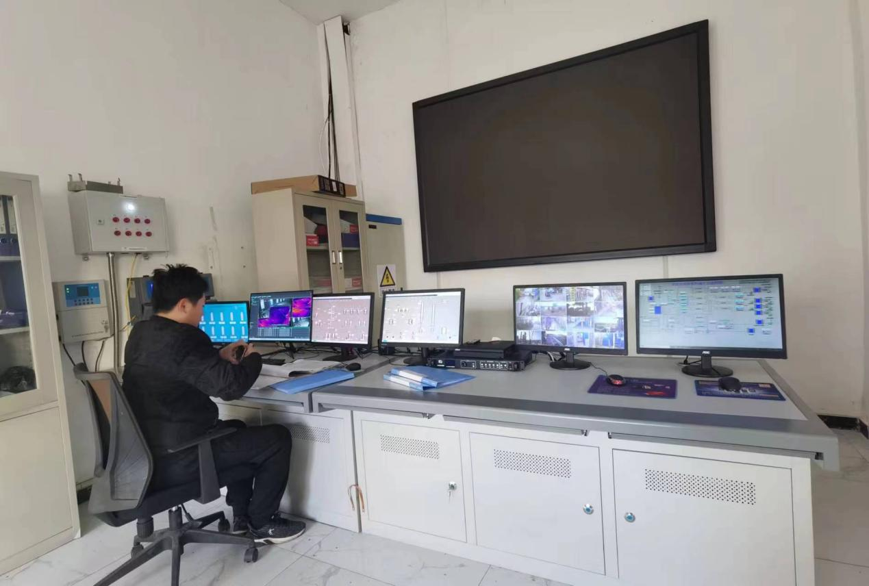

王泳霖接到通报后立即启动应急预案，组织当班人员赶赴现场，控制事故的发展，组织人员撤离、疏散，设立警戒线,避免无关人员进入事件发生区域。隔离可燃物，将火灾事故周边的可燃物进行清理，防止爆炸事故蔓延。
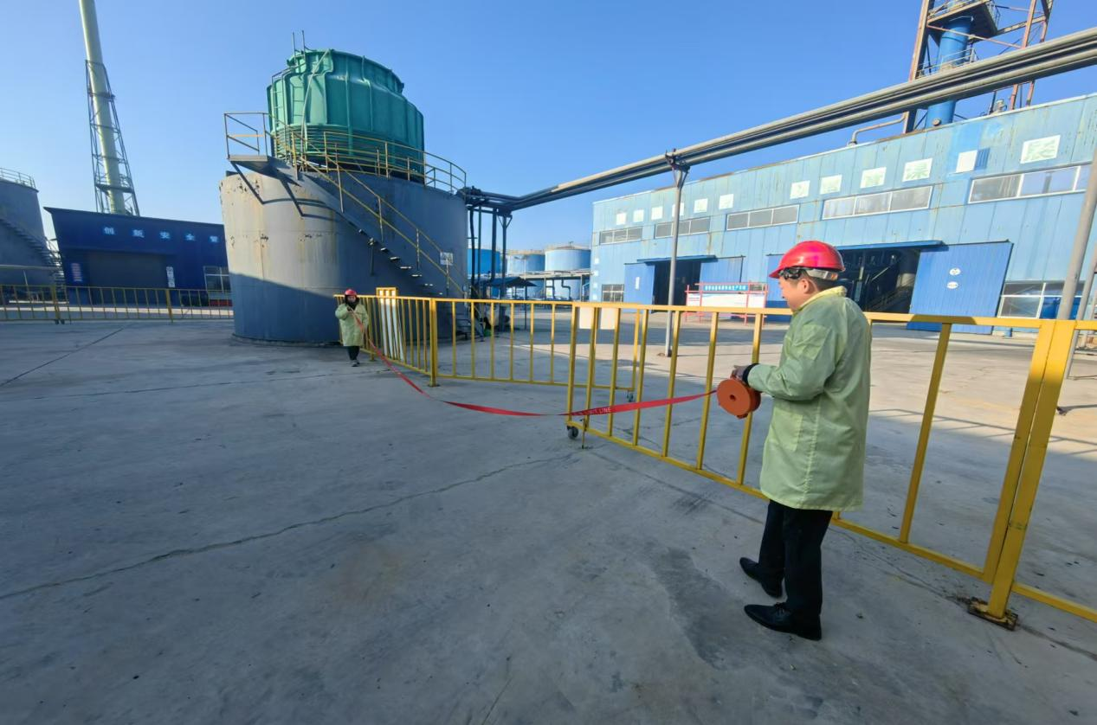
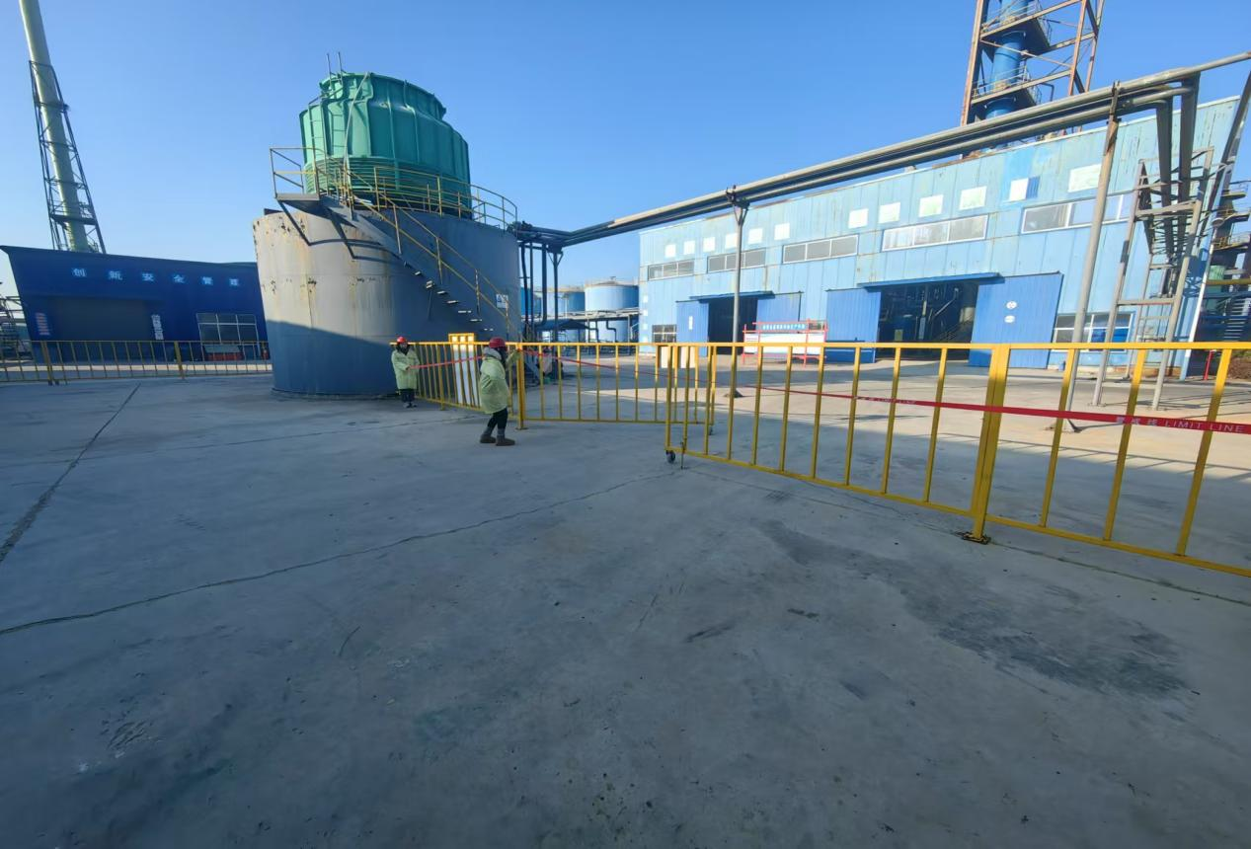
现场处置人员就近用干粉灭火器进行初期火灾扑救，并使用沙土进行围堵防止流淌（切勿将水流直接射至熔融物，以免引起严重的流淌火灾或引起剧烈的沸溅）灭火时人员须站在上风口，佩带好防毒口罩和防护用品。
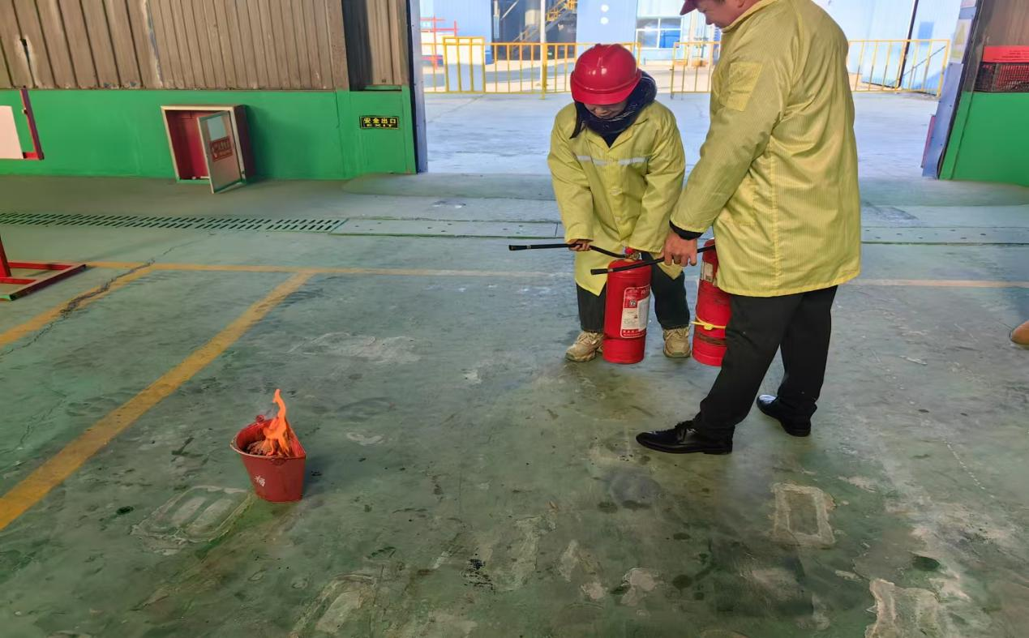
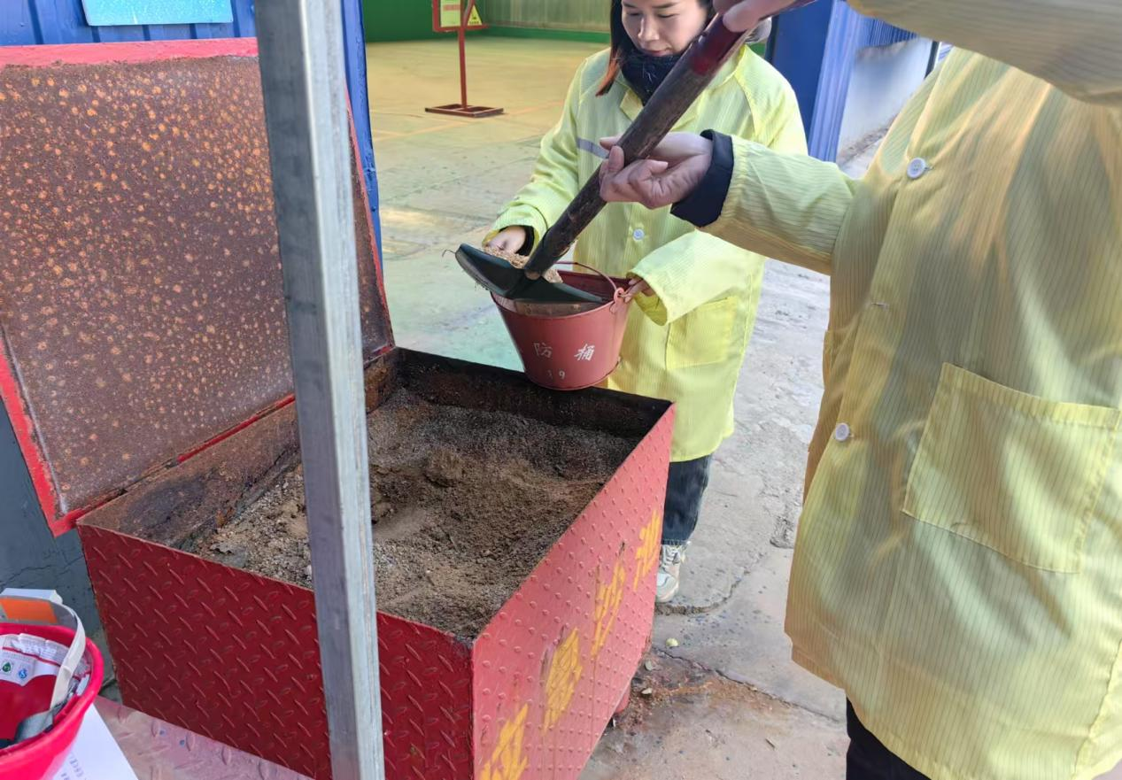
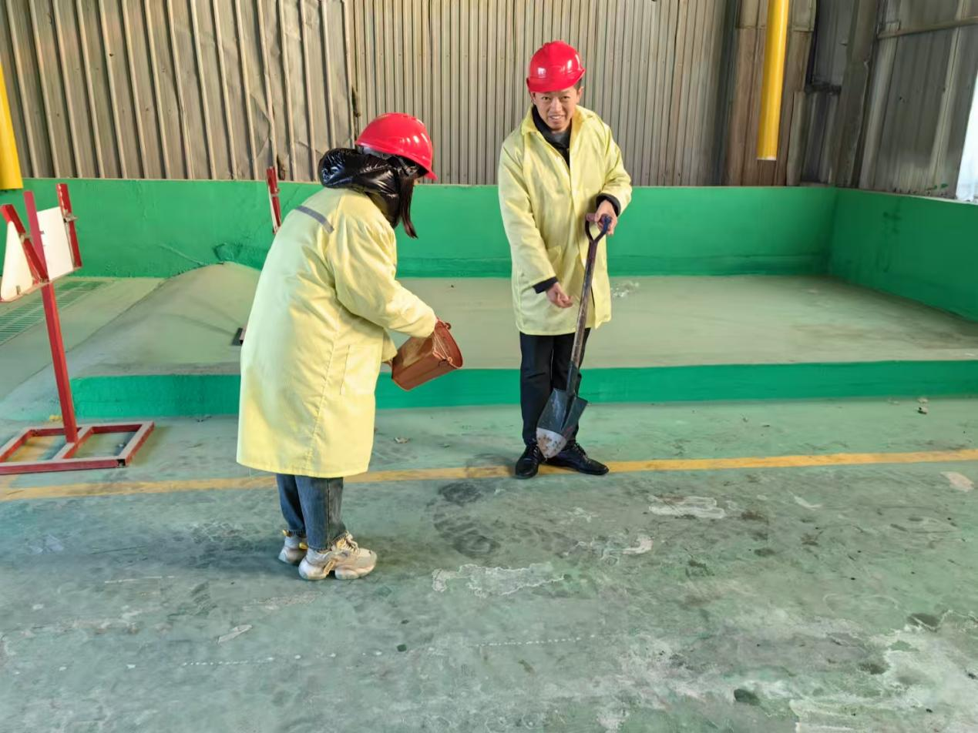
经现场处置小组紧急处置火灾得到控制，事故现场进行善后处理，并对事故应急后的废弃物进行收集避免对环境产生污染。
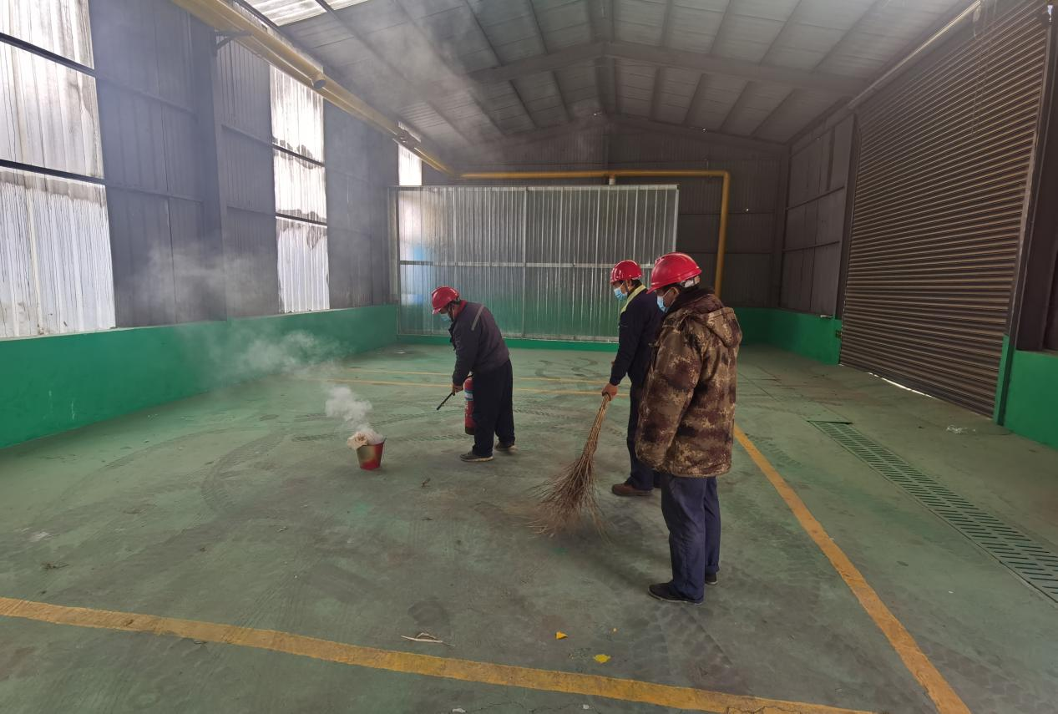
演练结束，由总经理王泳霖对本次事故应急处置过程进行总结点评，并组织开展灭火器使用培训学习：
